La pagina tecnica di Semeiotica Biofisica. N° 1

Questa prima “pagina tecnica di Semeiotica Biofisica”, a cui seguiranno altre a distanza di tempo da stabilire, è dedicata alla Percussione Ascoltata dello Stomaco, che recita un ruolo di primo piano nella originale semeiotica fisica, come dimostrano i vari articoli che il lettore può consultare (V. Home-Page). La Percussione Ascoltata dello Stomaco, descritta in gloriosi testi di Semeiotica Medica come il “Rasario”, particolarmente caro a chi scrive, non è difficile affatto: d’altra parte il difficile nell’oggi diventa routine nel domani. Chi conosce bene questa metodica è in grado di osservare, al letto del malato, un notevole numero di segni o riflessi, tra cui quelli che consentono la diagnosi di appendicite (V. Home-Page): lo stomaco notoriamente è innervato dai due plessi gastrici, collegati con il plesso celiaco o solare, nel quale si chiudono moltissimi riflessi a partenza da ogni organo o tessuto. Non deve, quindi, stupire il fatto che, se stimoliamo con la pressione digitale, ungueale o con un pizzicotto un qualsiasi trigger-point, osserviamo nello stomaco modificazioni di volume e forma, che noi definiamo – di volta in volta – riflesso gastrico aspecifico (vagale o simpatico) e Contrazione Gastrica tonica, segno di appendicite (Fig. 1 e 2).
Pertanto, al momento, nell’interesse del lettore non ancora esperto di tecnica semeiotico-biofisica, illustriamo brevemente i segni o riflessi, ottenuti con la semplice Percussione Ascoltata dello stomaco.
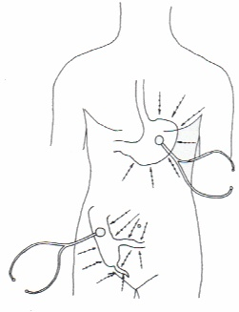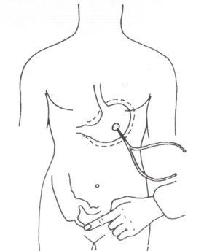
Fig. 1 Fig. 2
In pratica, si delimita un breve tratto della grande curvatura gastrica nella sua parte inferiore (Fig.1, frecce dal basso all’alto): il paziente tiene fermo e bene aderente alla cute addominale con un dito il tamburo del fonendoscopio (tf), collocato come indicato nelle figure, mentre il medico percuote col dito medio, piegato a modo di martelletto, direttamente e dolcemente sulla cute, due volte consecutive sopra lo stesso punto prima di passare al successivo, distante dal precedente 1 cm. ca., localizzato più vicino al tf, seguendo linee centripete e radiali.
Quando la percussione cade “direttamente” sopra la proiezione dello stomaco (o di altro viscere, come il cieco), il suono si modifica nettamente e diventa iperfonetico. A questo punto, si ripete la manovra, almeno all’inizio, quando manca la sufficiente esperienza, per evitare errori di interpretazione, nel caso si trovi a passare in quel punto una onda peristaltica.
Per corroborare la correttezza della applicazione, il medico invita il P. a non respirare oppure ad eseguire il test del pugile (pugni ben chiusi) oppure a compiere simultaneamente le due manovre – manovra di Restano – per provocare una condizione di ipertono simpatico, che induce il riflesso gastrico aspecifico (solo paradossalmente) di tipo “vagale”: nello stomaco il fondo ed il corpo sono dilatati, mentre la regione antro-pilorica è in contrazione. Al contrario, nel riflesso di tipo “simpatico”, tutto il viscere appare dilatato. In caso di lesione infiltrativa, la parte colpita ovviamente non si dilata, mentre nelle varie forme di gastrite la dilatazione appare tanto più intensa quanto più grave è la malattia.Per quanto riguarda la diagnosi di appendicite della sindrome di iperfunzione reticolo-istiocitaria (SISRI) e della sindrome di anticorpopoiesi (SA), acuta e cronica V. Appendicite nella Home-Page.

